Использование экономических инструментов для развития
хозяйственной деятельности населения Севера на примере Республики Коми
Некрасова Галина Андреевна
Аспирант
ФГБОУ ВО «Сыктывкарский государственный университет имени Питирима Сорокина», институт экономики и финансов, Сыктывкар, Россия
E-mail: galina_nizovtceva@mail.ru
Российский Север, включающий в себя районы Крайнего Севера или приравненные к ним местности, включает в себя 69% территории страны, на которых проживает свыше 11,7 млн. человек, среди них 2% (250 тыс. чел.) – представители коренных малочисленных народов Севера. Северные регионы содержат в себе значительный природно-ресурсный потенциал – здесь добывается 93% природного газа, 75% нефти, 100% алмазов, кобальта, 90% меди, никеля и т.д. [3].
Государство посредством проведения экономической политики стремится стимулировать более полное и рациональное использование природных богатств северных регионов, поддерживать жизнедеятельность коренных малочисленных народов. Политика в отношении остальной части населения Севера довольно неопределённа, не существует единого документа, определяющего приоритетные направления хозяйствования, хотя для коренных народов Правительством РФ разработано отдельное распоряжение. Население мотивировано к работе на существующих крупных производствах в регионах или в сфере торговли. Однако в условиях Севера наиболее эффективны те виды хозяйствования, которые позволяют развить процесс самообеспечения жителей и решить вопросы занятости в сельских районах. Для Республики Коми этими видами являются охота, рыболовство, земледелие, животноводство, оленеводство, собирательство; они учитываются в составе отраслей «сельское хозяйство», «рыболовство».
В работе рассмотрены существующие экономические инструменты в Республике Коми, позволяющие развивать хозяйственную деятельность населения на примере программного финансирования.
Хозяйственную деятельность как процесс создания материальных благ для обеспечения удовлетворения существующих потребностей применительно к населению Северных регионов отличают некоторые особенности. Они связаны с природной дискомфортностью территории Севера. Ключевой особенностью хозяйствования является удорожание стоимости жизни по сравнению с другими регионами из-за следующих факторов:
1) различия в потребностях населения Севера и остальной части России;
2) сложных условий, затрудняющих развитие личного подсобного хозяйства;
3) высоких транспортных издержек;
4) более высоких цен на продовольственные и непродовольственные товары, тарифов на ЖКХ и другие услуги [1].
Сравнение статистических показателей Северных регионов России на примере Республики Коми со средними по стране за 2012-2014 гг. позволяет сделать следующие выводы:
- Объем потребления основных продуктов питания (мясо и молоко) в Республике Коми выше среднероссийского на 8-10%, совокупное конечное потребление выше на 5%. Это объясняется бóльшими потребностями населения северного региона в питании для поддержания нормальной жизнедеятельности.
- Объем производства продукции сельского хозяйства в Республике Коми намного ниже уровня по России – на 60% и уровня северо-западного федерального округа – на 26%. Это связано с крайне неблагоприятными для растениеводства и животноводства природно-климатическими условиями.
- Минимальный набор продуктов питания в регионе стоит дороже на 25-30%, кроме того темп удорожания превышает среднероссийский на 7%. Тенденцию можно объяснить более высокими издержками на производство продукции и услуг – повышенные энергозатраты, быстрый износ техники, длительный отопительный период, значительные транспортные издержки и т.д..
- Величина транспортных затрат зависит от степени развития транспортной инфраструктуры. В Республике Коми плотность автомобильных дорог общего пользования с твердым покрытием меньше среднего значения по России на 74%, плотность железнодорожных путей – на 18%, в течение девяти лет эти показатели остаются практически неизменными. В регионе недостаточное количество путей сообщения, а это неизбежно сказывается на величине транспортных издержек [2].
Особые условия жизнедеятельности на Севере России обусловили необходимость более активного государственного вмешательства в развитие экономики, что происходит посредством применения различных экономических инструментов как части государственной экономической политики. К таковым относятся стимулы – субсидии и дотации, налоговые льготы, ускоренная амортизация, кредиты, принудительные меры – налоговые платежи, штрафы, резервы. Рассмотрим практику применения программного финансирования в Республике Коми, отражающую основные финансовые тенденции применения экономических инструментов.
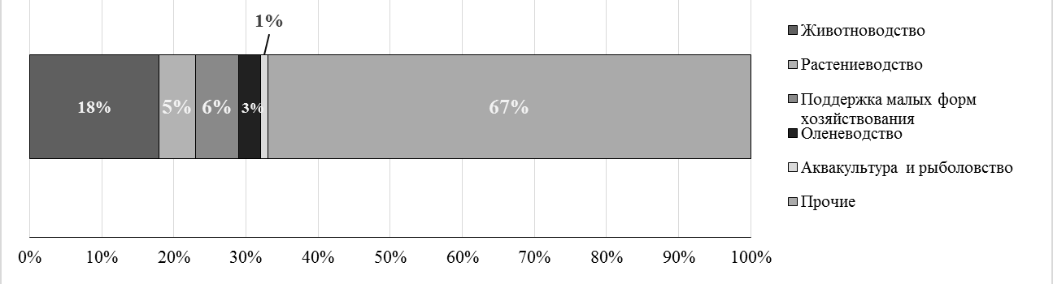
Субсидии, дотации, кредиты выделяются в рамках реализации программы «Развитие сельского хозяйства и регулирование рынков сельскохозяйственной продукции, сырья и продовольствия, развитие рыбохозяйственного комплекса в Республике Коми», действующей с 2008 года. На рисунке представлена структура финансирования программы за 2014 год. На отрасли, относящиеся к традиционным приходится 43% от общего объема выделяемых на реализацию программы средств (679 млн. руб.), с каждым годом их доля сокращается.
Сравнение динамики финансирования рассматриваемых разделов программы и их удельного веса в валовом региональном продукте региона показало, что с сокращением вложений в сельское хозяйство и животноводство (за 2012-2014 гг. на 8%) снижается и их доля в ВРП (с 2% до 1,4%) [2].
Исследование поддержки государством хозяйственной деятельности населения Республики Коми через экономический инструмент программного финансирования показало, что необходимо активизировать поддержку государства. Необходимо адаптировать приоритетные виды деятельности к современным экономическим условиям. Это предполагает, во-первых, государственную финансовую, технологическую и правовую поддержку, во-вторых, стимулирование создания малых предприятий, занятых в традиционном хозяйстве, например, в форме семейных предприятий, и, наконец, создание оптимальных условий для последующего преобразования малого бизнеса в средний и крупный.
Литература
- Витязева В.А., Котырло Е.С. Социально-экономическое развитие Российского и зарубежного Севера
- www.gks.ru (Федеральная служба государственной статистики России).
- О концепции государственной поддержки экономического и социального развития районов Севера Постановление Правительства от 7.03.2000 г. №198.

